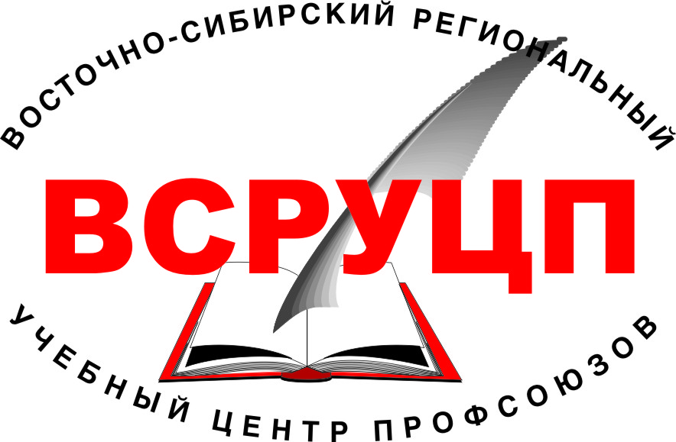 | Приложение № 2  Директору  НОУ ФПКК «Восточно-Сибирский региональный учебный центр профсоюзов» Сафронову Е.А.
ЗАЯВКА
на участие в образовательном марафоне «60 минут с Учебным центром»
с 13 по 17 февраля 2023 года.

ОБУЧЕНИЕ ПРОВОДИТСЯ НА БЕСПЛАТНОЙ ОСНОВЕ!!!

Сведения о слушателях
№ п/п | Ф.И.О., тел., e-mail | Дата, тема обучения | Наименование ППО, должность в профсоюзе

Заявку следует направить по E-mail: knv80-vsrucp@mail.ru

Внимание!!!!!
Ждем Ваших заявок до 08.02.2023 г.

